附件1
圈游APP操作指南
①下载圈游APP，注册登录账号，并完善个人资料，如下图：
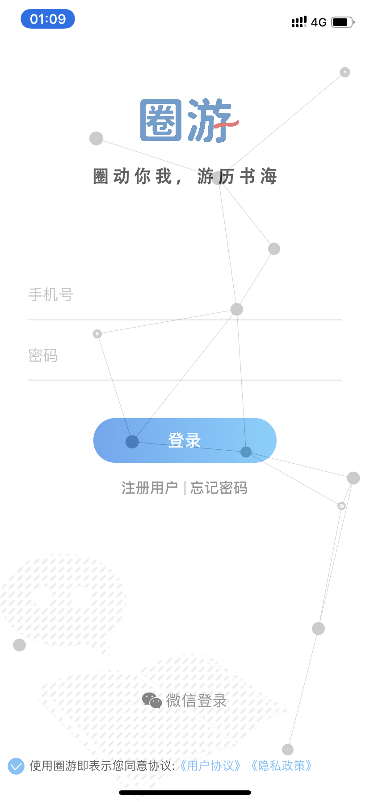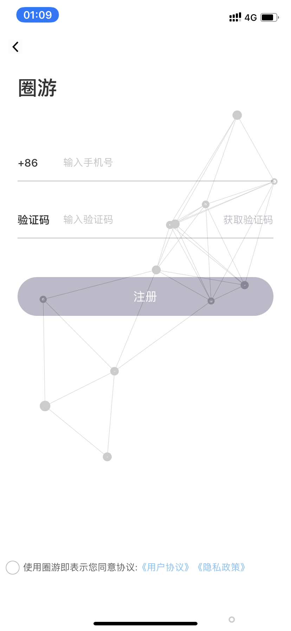
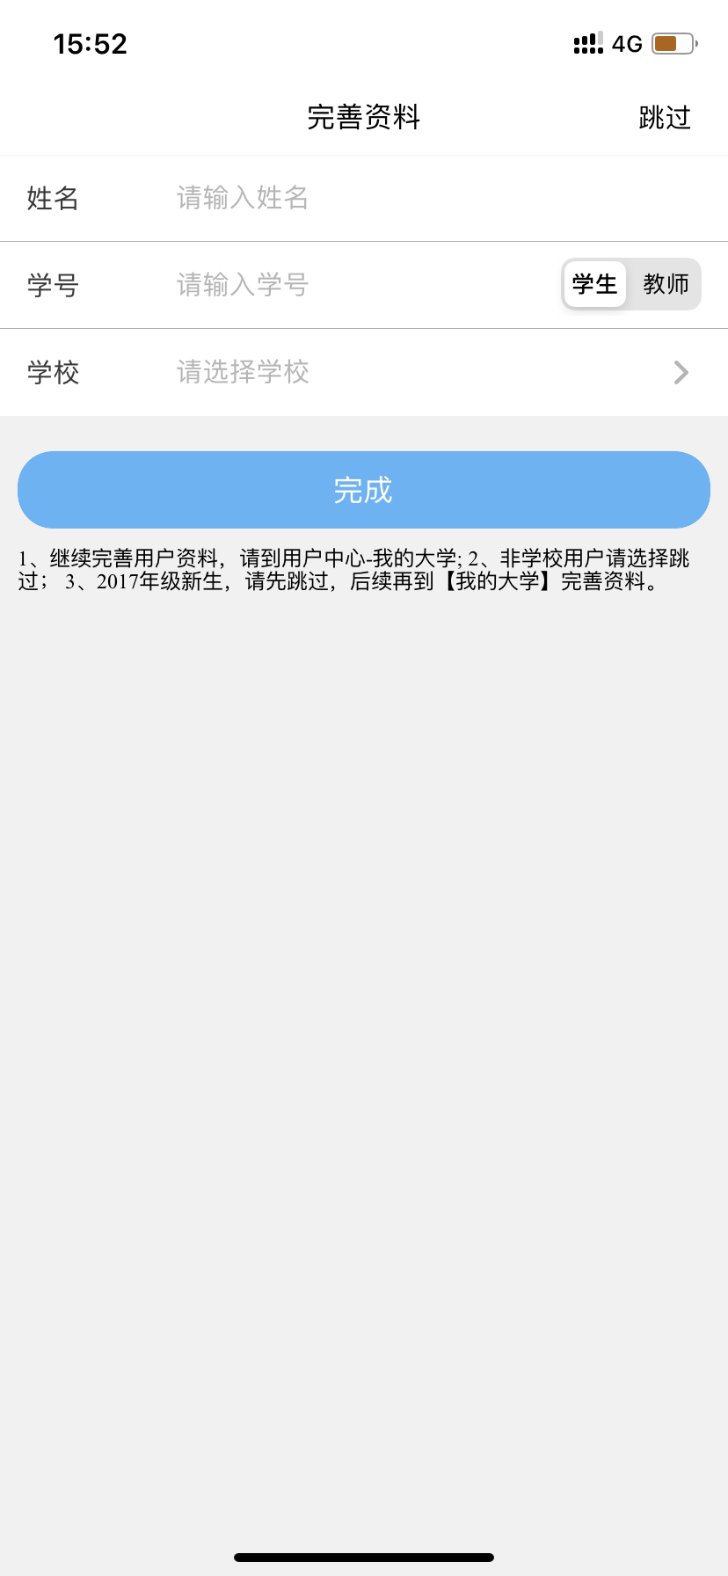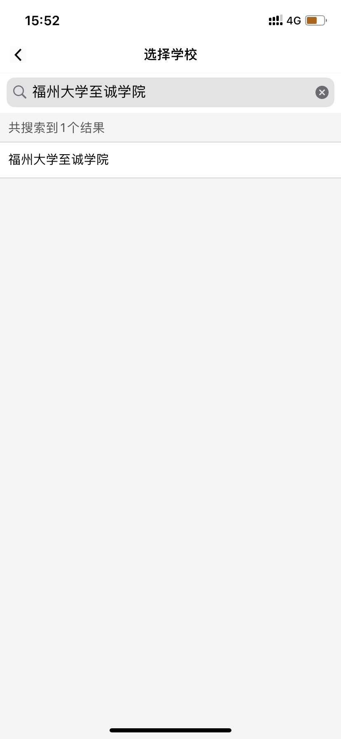

②参赛报名
首页，找到“第五届福建省大学生书评大赛”，点击进入后，点击【规则】了解本次书评大赛详细活动规则，点击【报名】后，准确填写参赛信息，确认报名，如下图所示：
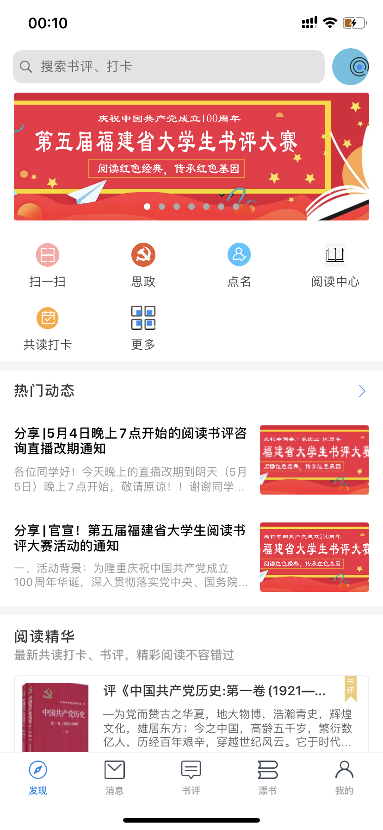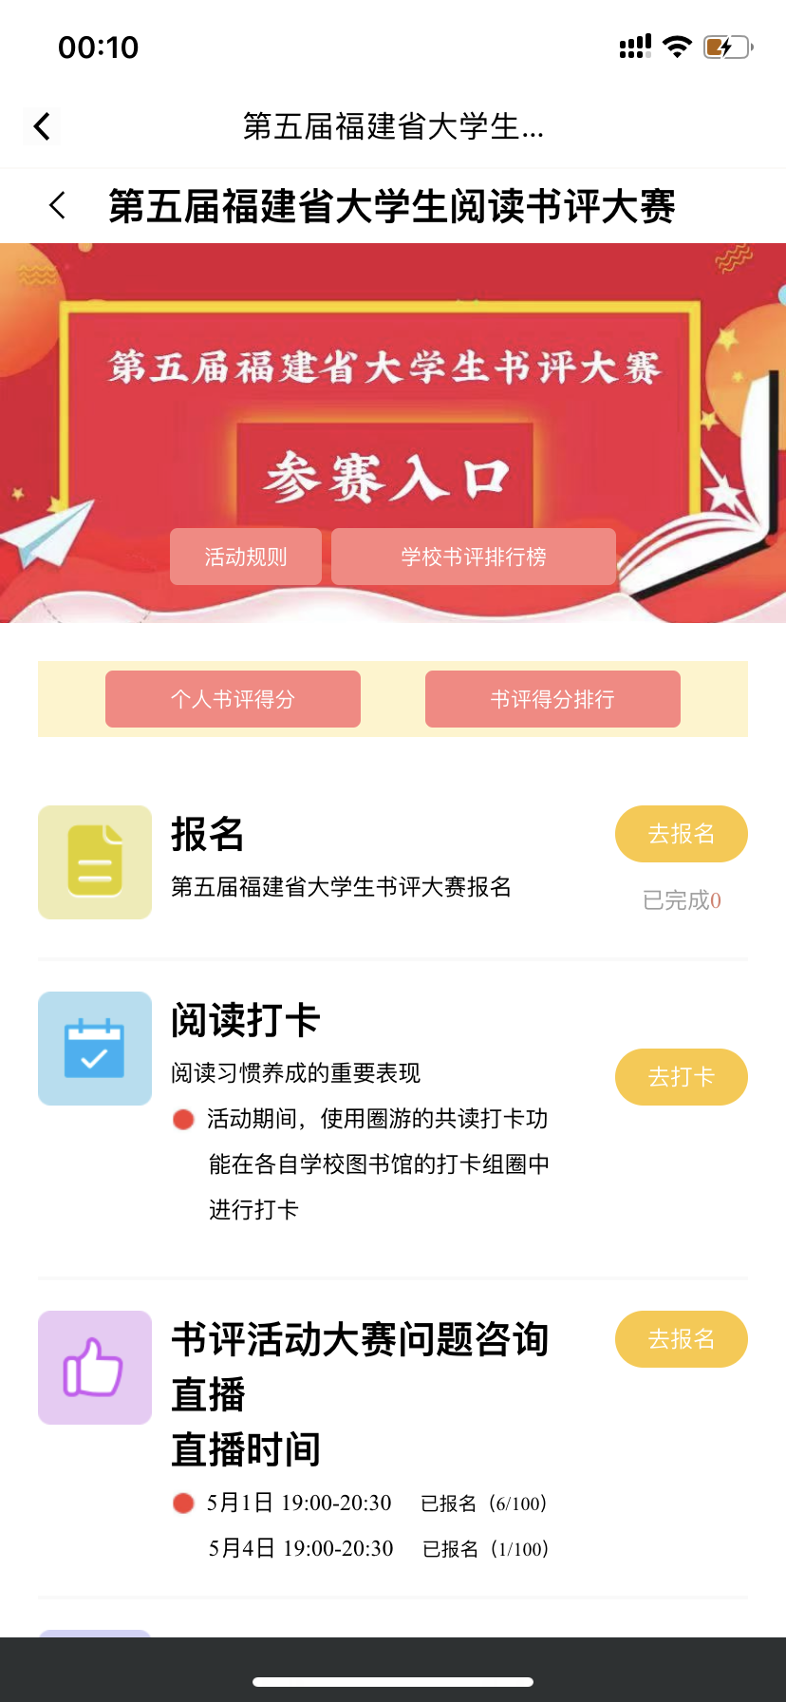
活动规则
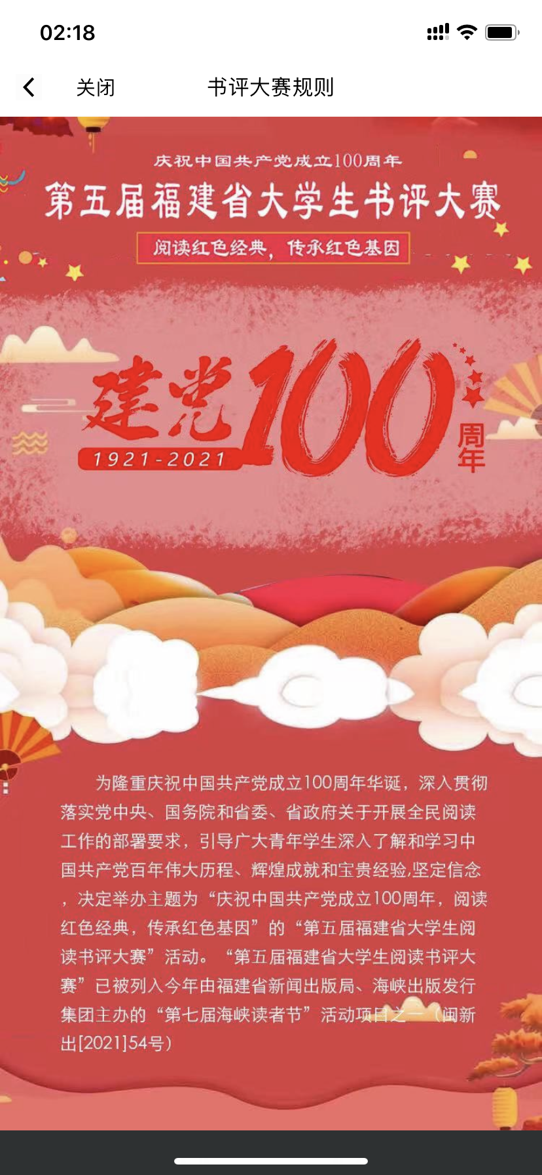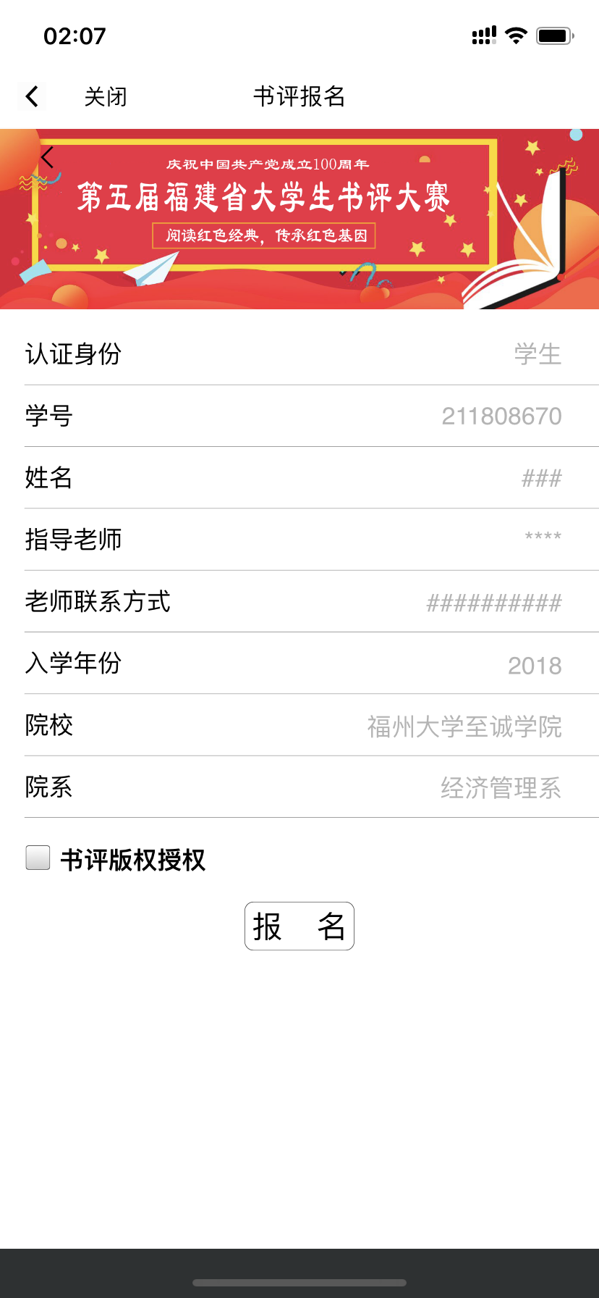
此2项为必填项
③学生加入班级、书评初审：
登录圈游APP，首页，点击【更多】-【热门组圈】-【搜索】 非党校班搜索：469742，搜索后点击【加入】，如下图：
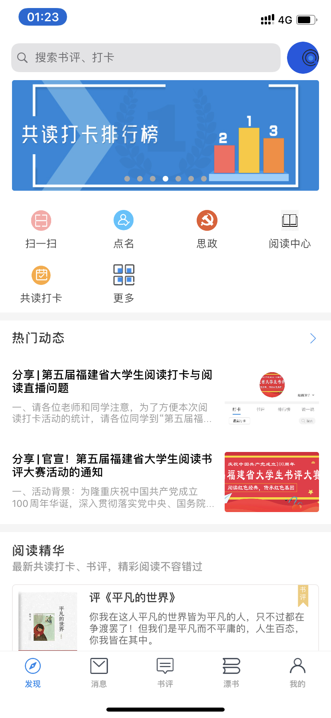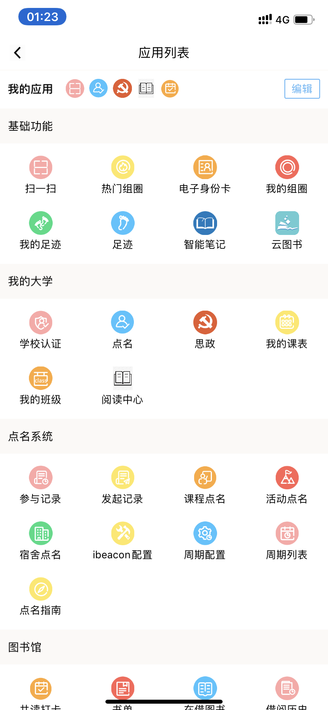
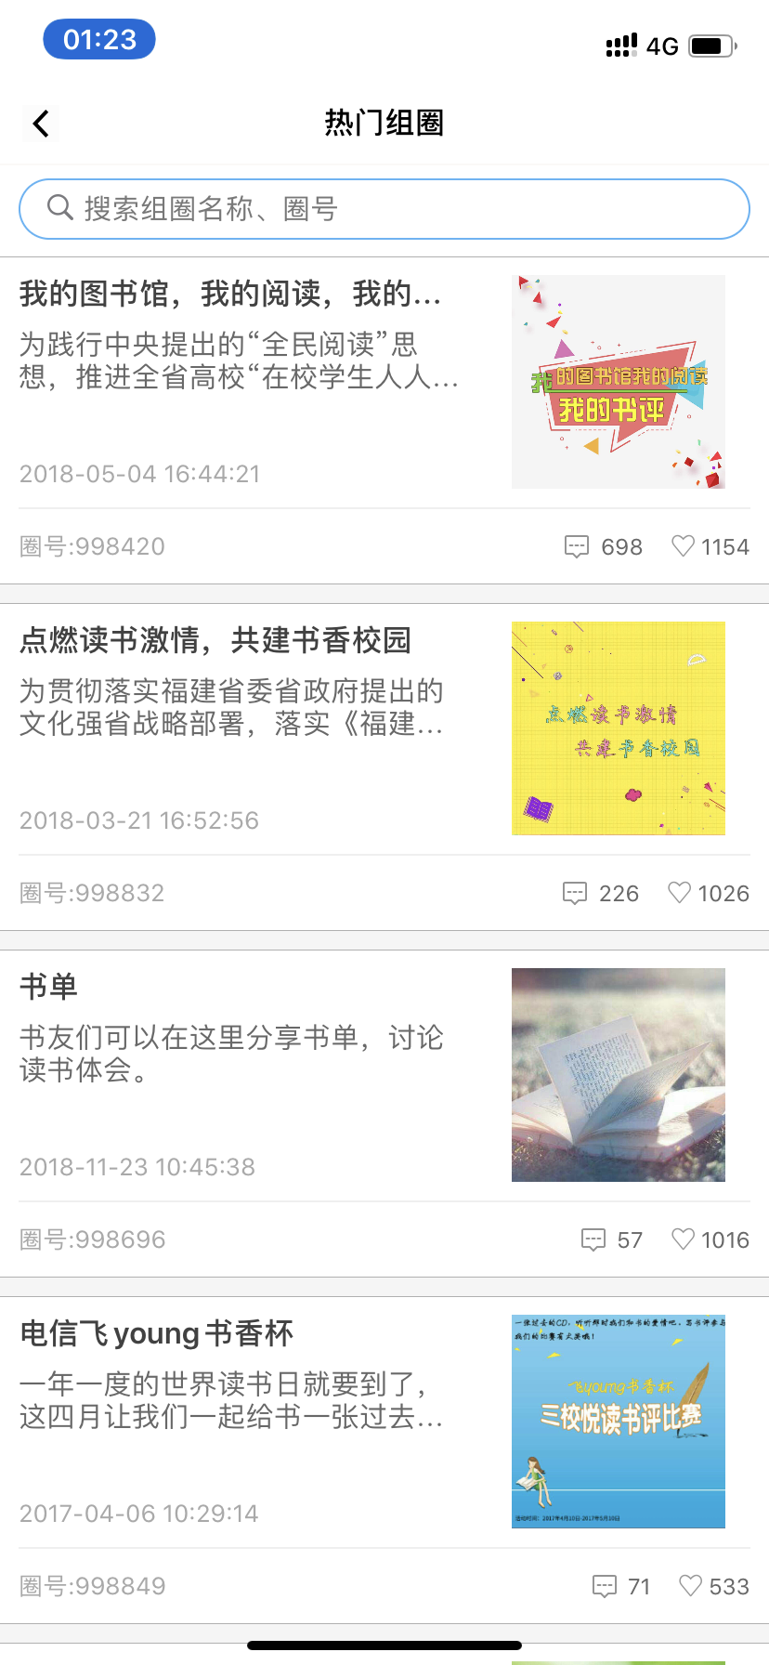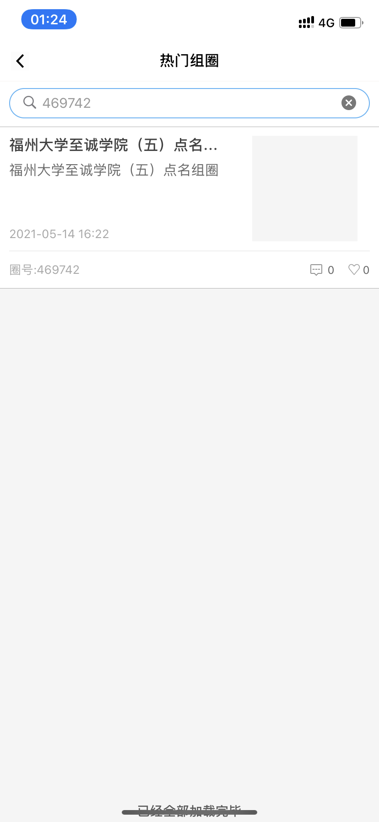
输入搜索班级

返回首页，点击【阅读中心】,输入账号密码，并再次核对个人信息后，点击选择“福州大学至诚学院”，进入后输入密码：fzdxzcxy即可成功进入班级，如下图：
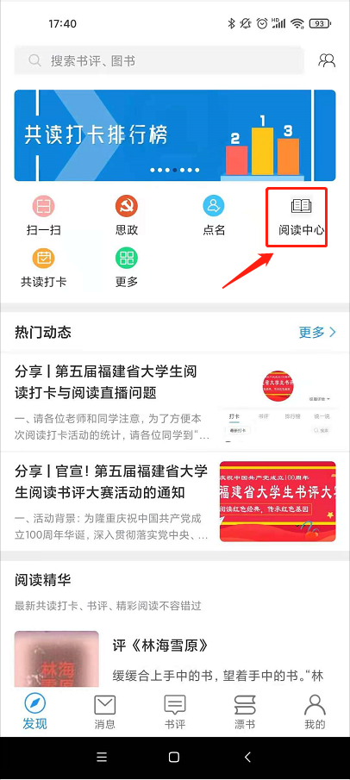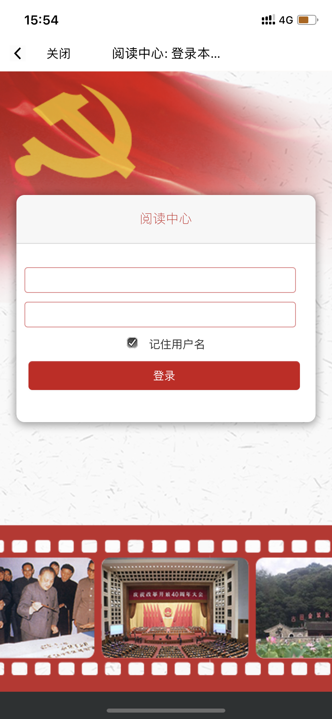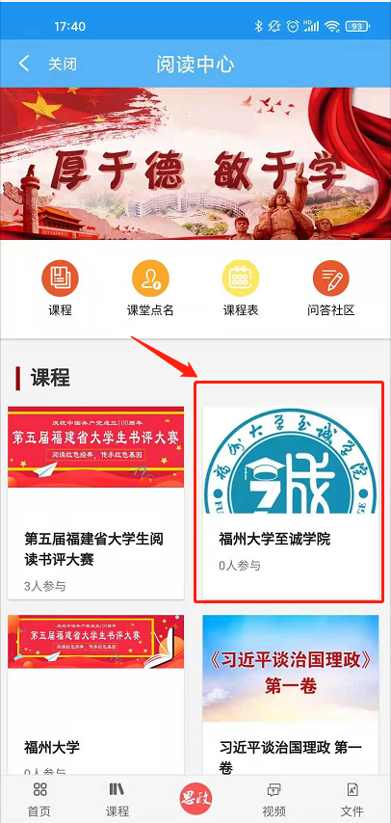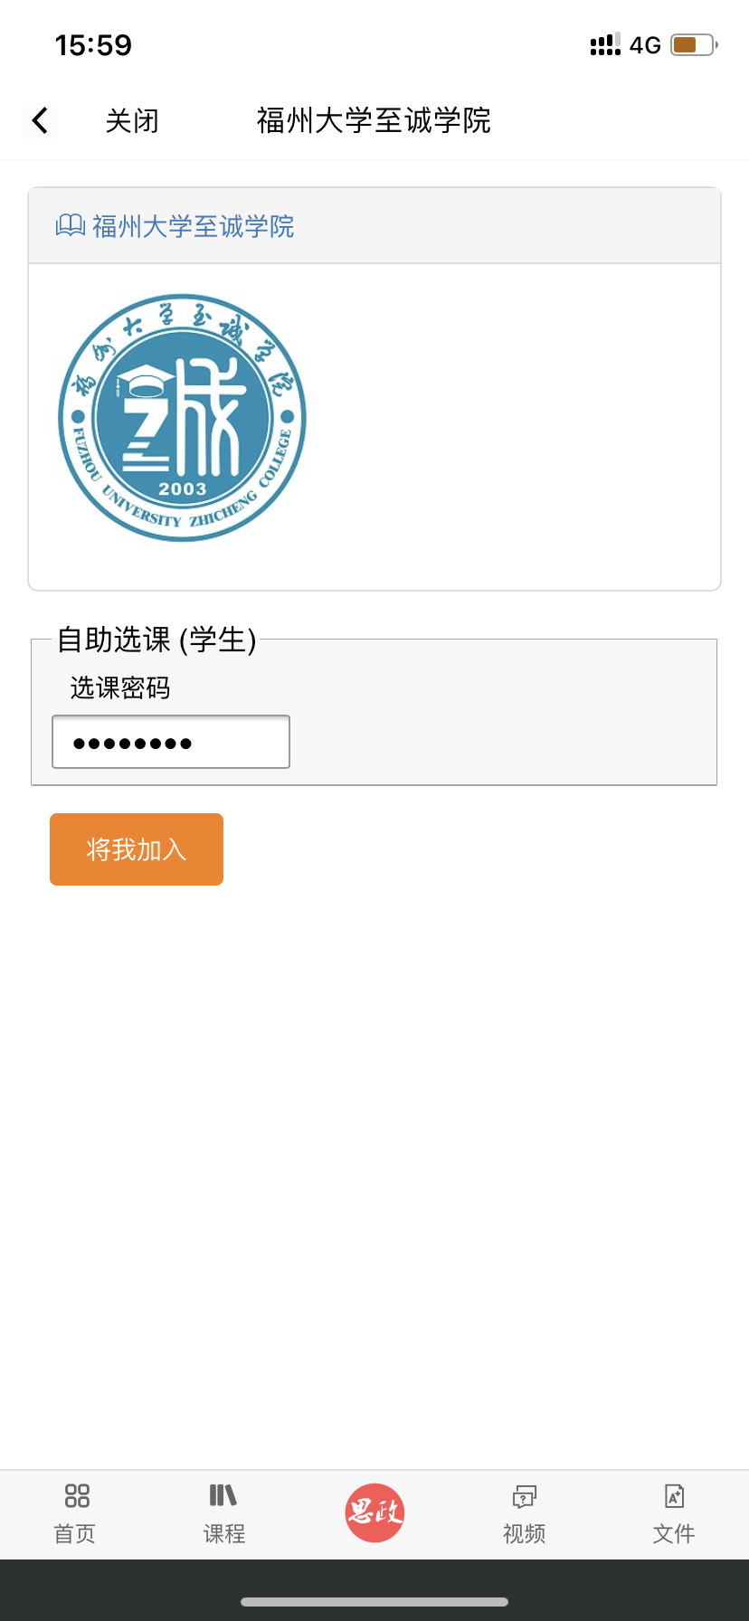
账号
密码

进入所在班级后，各位学生将在【非党校书评作业提交处】提交，点击【提交作业】后，各位学生可将书评直接复制到输入框内，将由老师对参赛书评作品进行初步审核，初步审核通过后，将有学生所在班级直接提交参赛，如下图：
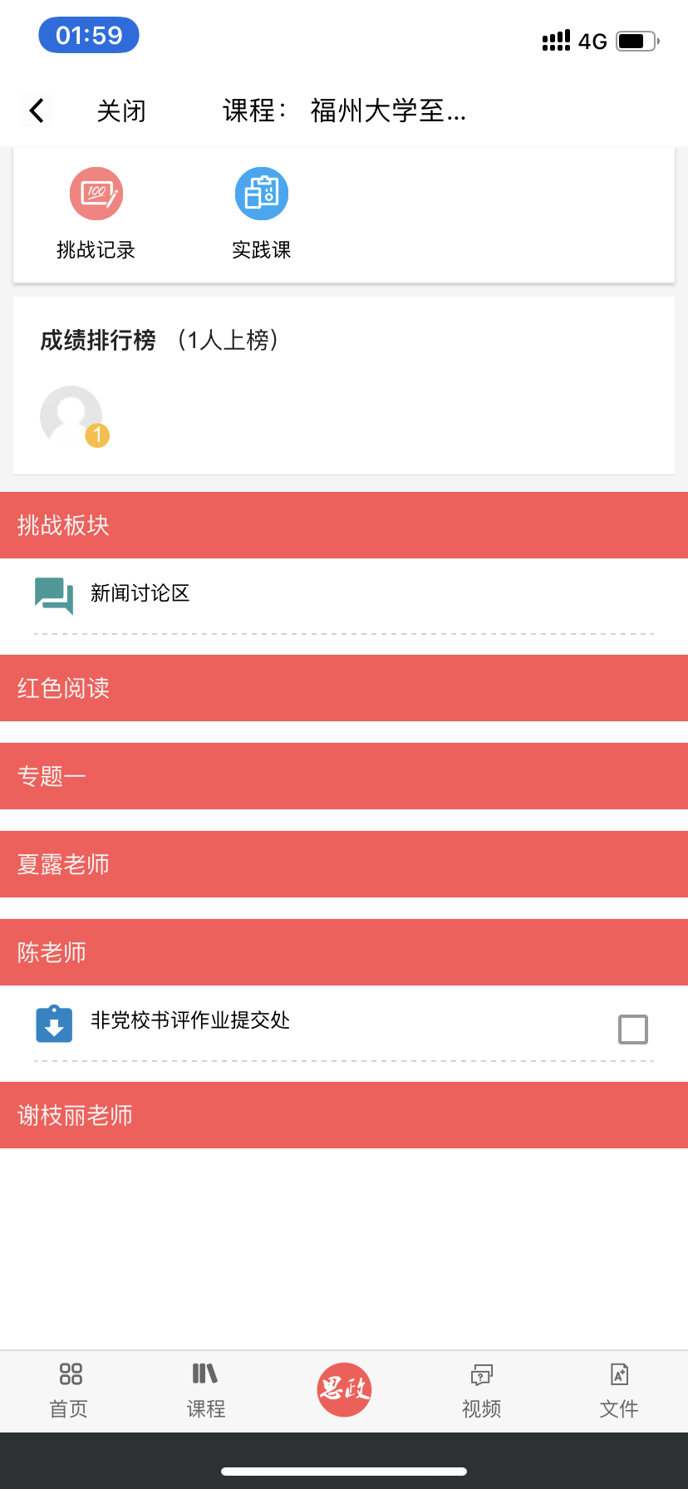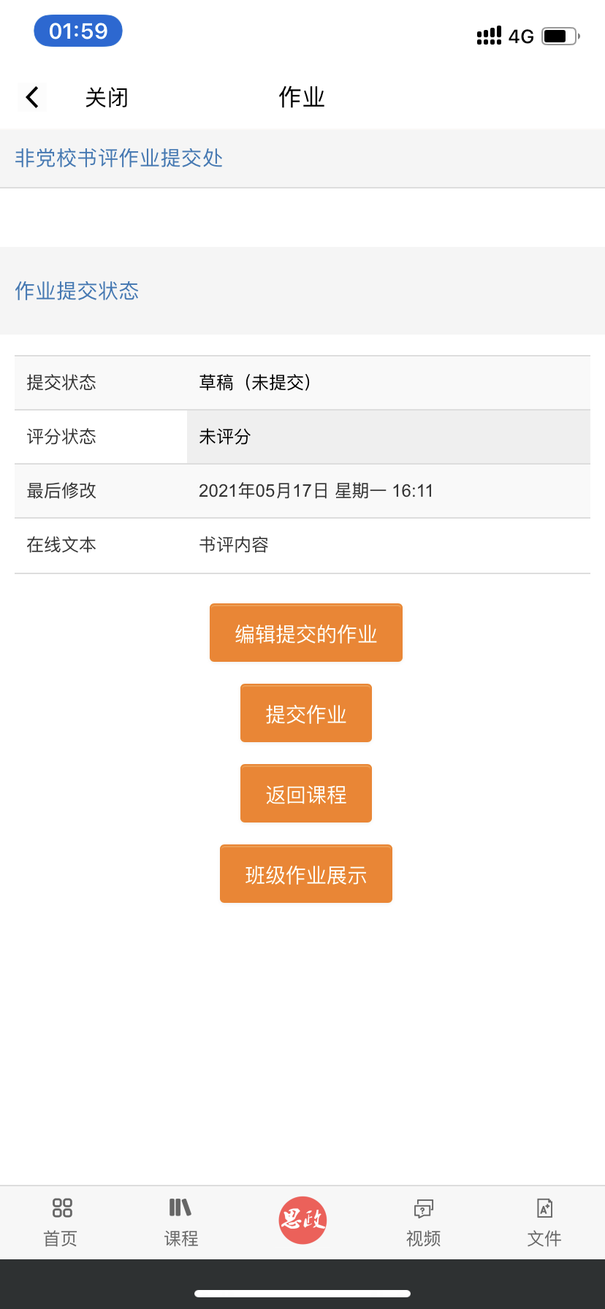

④圈游APP平台进行15次图书阅读打卡
首页，点击【共读打卡】，选择“第五届福建省大学生书评大赛图书打卡”，任选图书进行阅读打卡，打卡成功截图如下所示，此项为参赛要求。
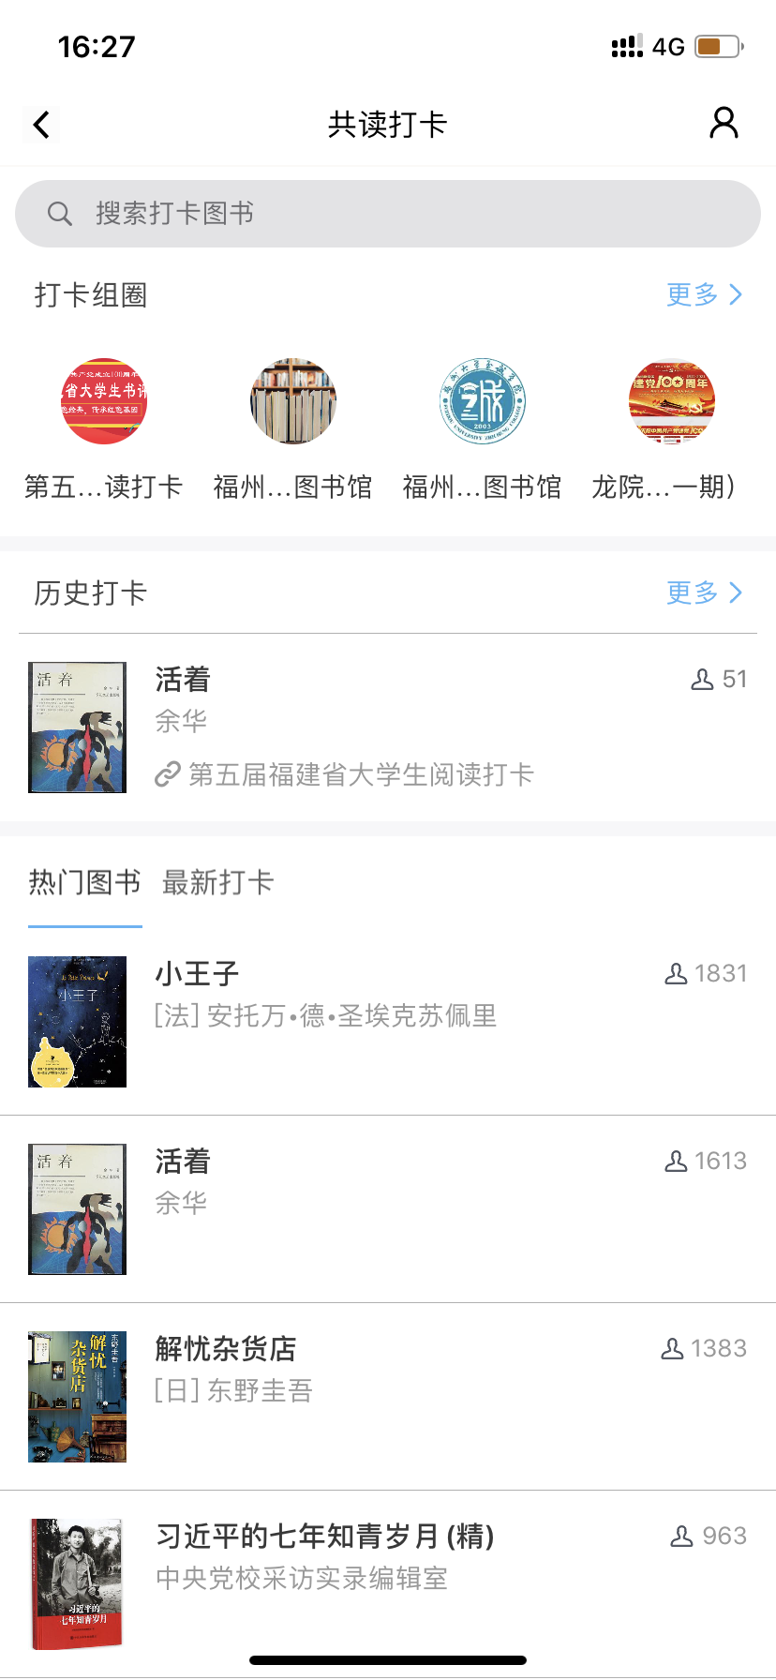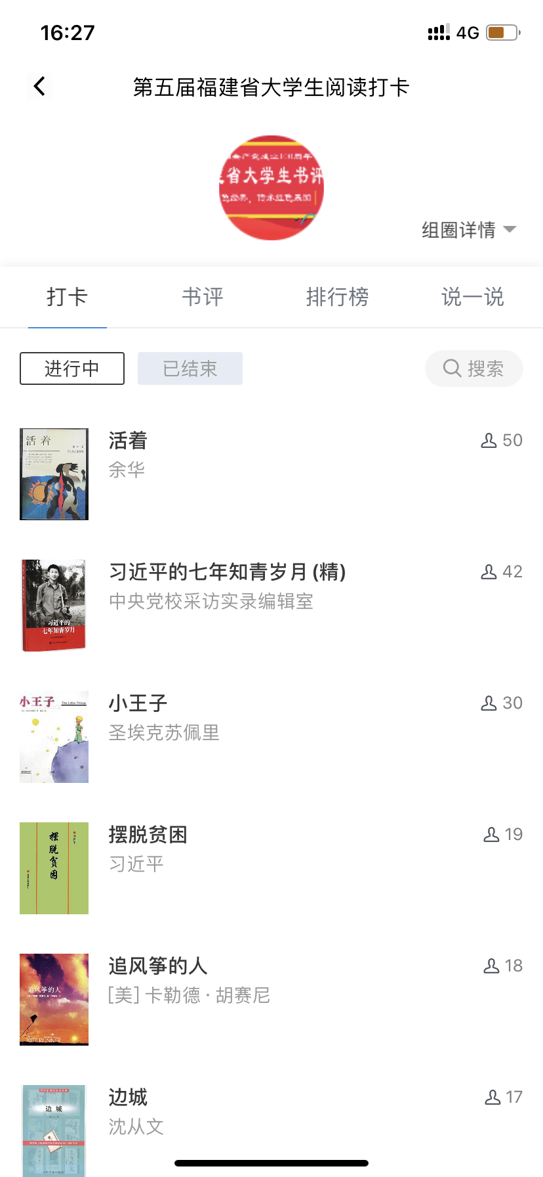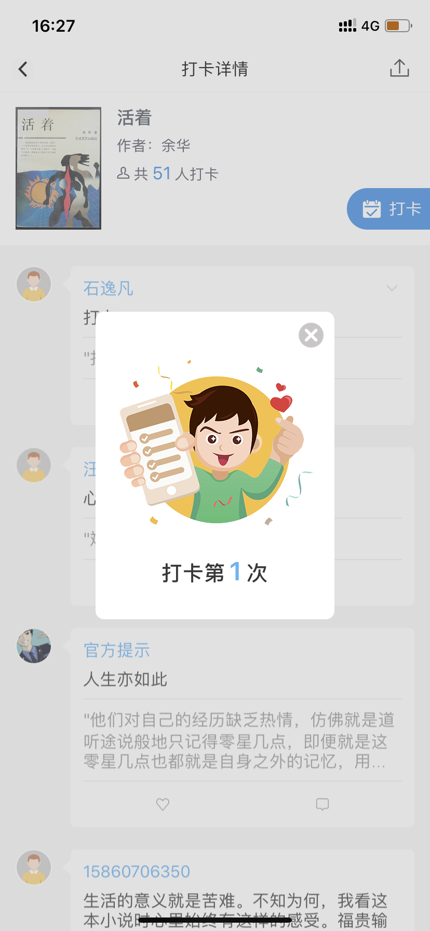

参加大学生线上阅读分享活动
详见圈游APP-【阅读中心】-“福州大学至诚学院赛区”栏目中参加相关视频或直播线上学习一次，此项为参赛要求。
（阅读分享活动详细要求，请等待进一步通知。）

